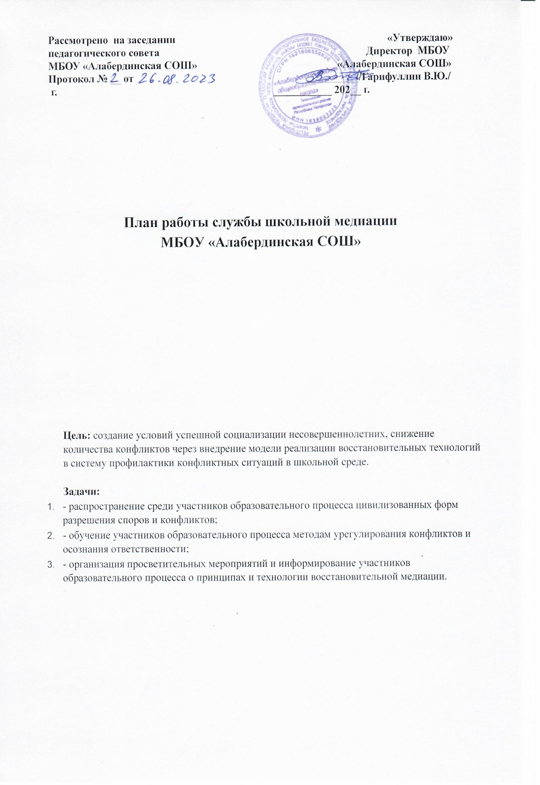

№ п/ п | Наименование мероприятия |  | Цель | Ответственные
 |  | Сентябрь
1 | Заседание членов службы медиации определение состава (педагоги и учащиеся) Оформление стенда ШСМ |  | Спланировать работу на новый учебный год | Руководитель школьной службы медиации
3 | Акция «В нашей в школе работает ШСМ» Создание буклета о деятельности Школьной службы медиации |  | Распространить  информацию о работе  ШСМ | Члены службы медиации
 | Проведение анкетирования. Определение детей группы риска |  | Формирование положительных эмоций | Руководитель школьной службы медиации
 |  | Октябрь
4 | Проведение классных часов на тему: «Способы разрешения конфликтных  ситуаций» 5-7 классы,  «Как научиться дружить?» 3-4 классы |  | Представить возможность подросткам возможности мирного разрешения конфликтов | Члены службы медиации, классные руководители.
 | Просмотр передачи «Шишкин лес» «О дружбе» 1-2 классы
5 | Информирование участников образовательного процесса (учителей, родителей, учащихся) «Назначение и  функциишкольной службы медиации» |  | Распространить  информацию о работе  ШСМ | Члены службы медиации
6 | Помощь учащимся справится со своими проблемами «Найди бесконфликтный выход из любой ситуации» |  | Формирование положительных эмоций у детей, склонных к агрессивному поведению | Руководитель школьной службы медиации
 | Ноябрь
7 | Участие в неделе психологии |  |  | Члены службы медиации, классные руководители.
8 | Консультации со специалистами других служб примирения |  | Получение опыта работы волонтеров ШСМ | Руководитель школьной службы медиации
 | Декабрь
10 | «Как поступить в конфликтной ситуации» с  5-7 классы |  | Познакомить на примерах о возможном поведении в разрешении конфликтов | Руководитель школьной службы медиации
11 | Консультирование для родителей «Трудные и критические периоды взросления» |  | Рассказать родителям о возрастных особенностях детей | Члены службы медиации.
 | Январь
12 | Разработка буклетов «Давайте жить дружно» |  | Распространение буклетов | Члены школьной службы медиации
13 | Час музыки «О прекрасном через музыку» |  | Формирование  положительных эмоций у детей, склонных к агрессивному поведению | Руководитель  школьной службы медиации
 | Февраль
14 | Беседа «Учимся прощать»  (1-4 классы) |  | Обсудить возможные причины конфликтов | Социальный  педагог, руководитель школьной службы медиации
 | Март
15 | Беседы с педагогами на тему: «Основные типы конфликтов» |  | Рассказать о типах конфликтов | Члены службы медиации, классные руководители.
16 | Беседа «Возможные конфликты – как их избежать?» 8-11 классы |  | Познакомить подростков о способах ухода от конфликта со взрослыми | Члены службы медиации, классные руководители.
 | Апрель
17 | Беседы с педагогами и родителями на тему: «Сила слова» |  | Обсудить возможные выходы из ситуаций | Руководитель школьной службы медиации
 | Май
18 | Заседание членов службы школьной медиации. Подведение итогов за прошедший учебный год. |  | Оценить эффективность деятельности службы школьной медиации | Руководитель школьной службы медиации
 | В течение года
19 | Проведение рабочих заседаний состава ШСМ. |  | Анализ и планирование работы ШСМ | Руководитель школьной службы медиации
20 | Проведение примирительных встреч |  |  | Члены школьной службы медиации
21 | Работа на школьном сайте и стенде |  | Размещение информации о деятельности СШМ, рекомендаций, буклетов | Руководитель школьной службы медиации
22 | Изучение литературы по восстановительной медиации и восстановительному правосудию . |  | Самообразование членов  ШСМ
23 | Организация взаимодействия службы школьной медиации со всеми структурными подразделениями образовательной организации: КДН, ПДН, органами опеки и попечительства, Совета профилактики. |  | Проведение профилактической работы с подростками, склонными к  агрессивному поведению | Администрация школы, руководитель школьной службы медиации
24 | Участие в конференциях, семинарах по профилю деятельности службы школьной медиации, проводимых на уровне района. |  | Приобретение практического опыта по разрешению конфликтов | Служба сопровождения Отдела образования.

